Fotodokumentácia z realizácie stavby „Turistické centrum Oravského hradu“ od 03.09.2012 do 24.02.2013
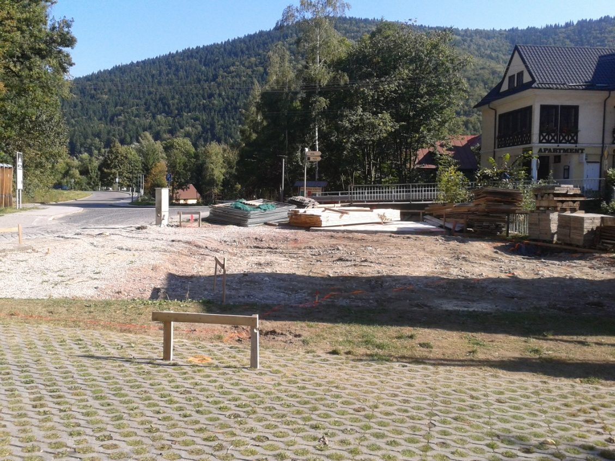
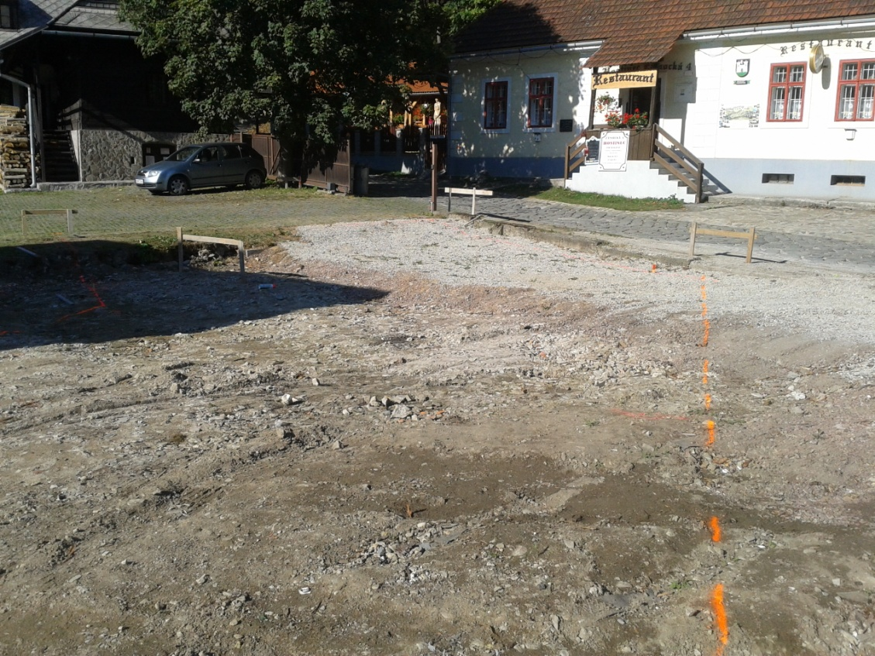
Vytýčenie stavby
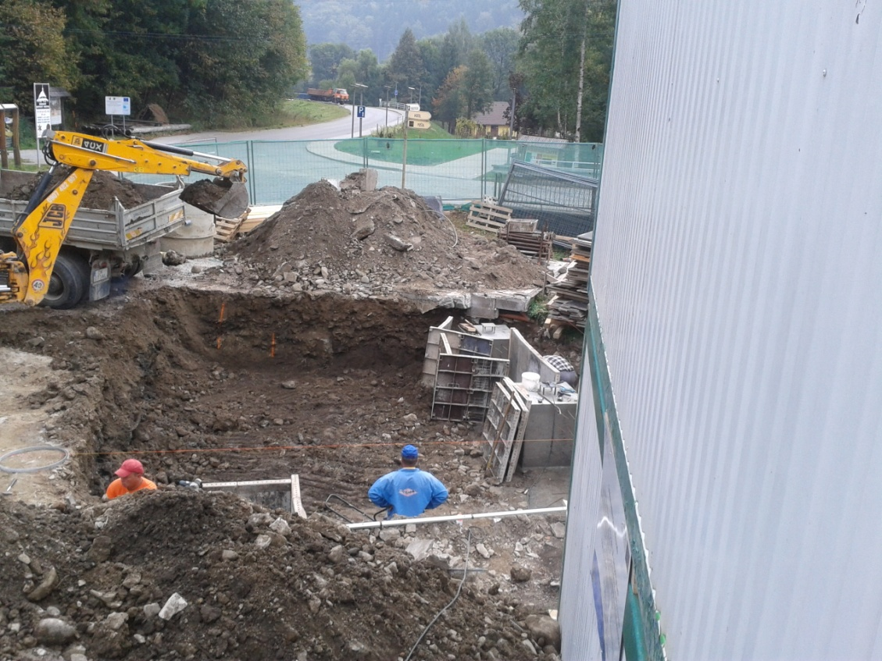

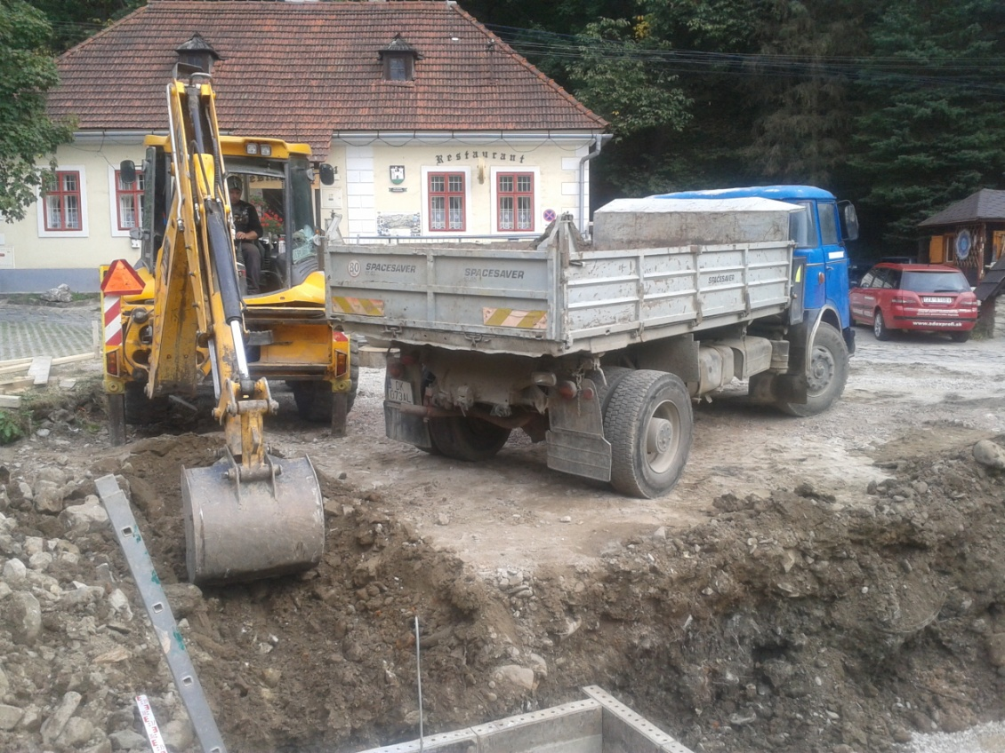
Zemné práce
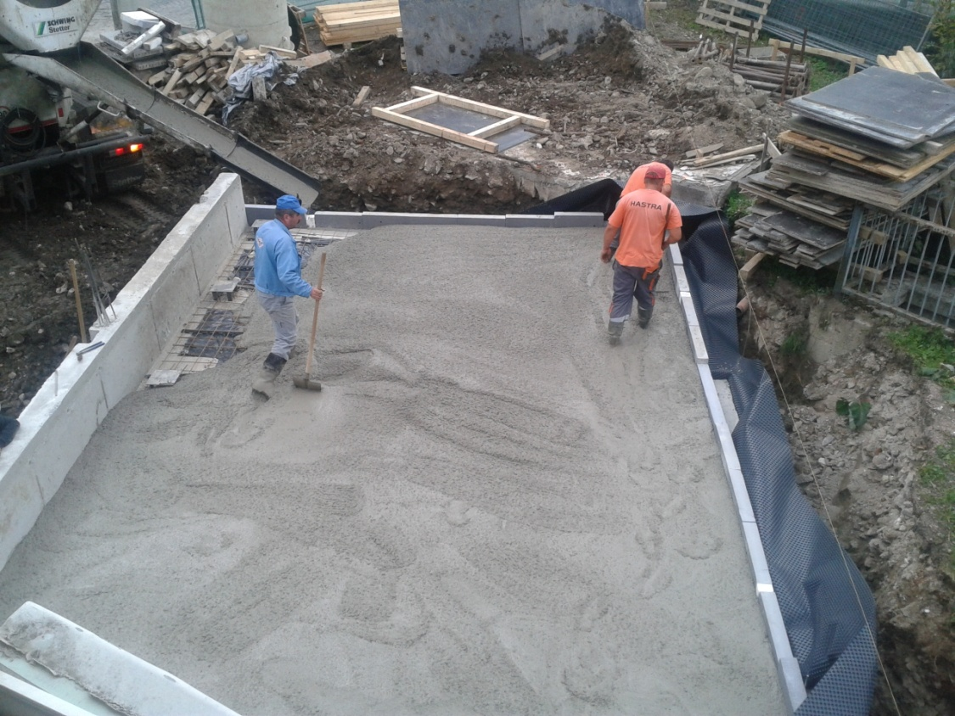
Betonáž podkladných vrstiev základových konštrukcií
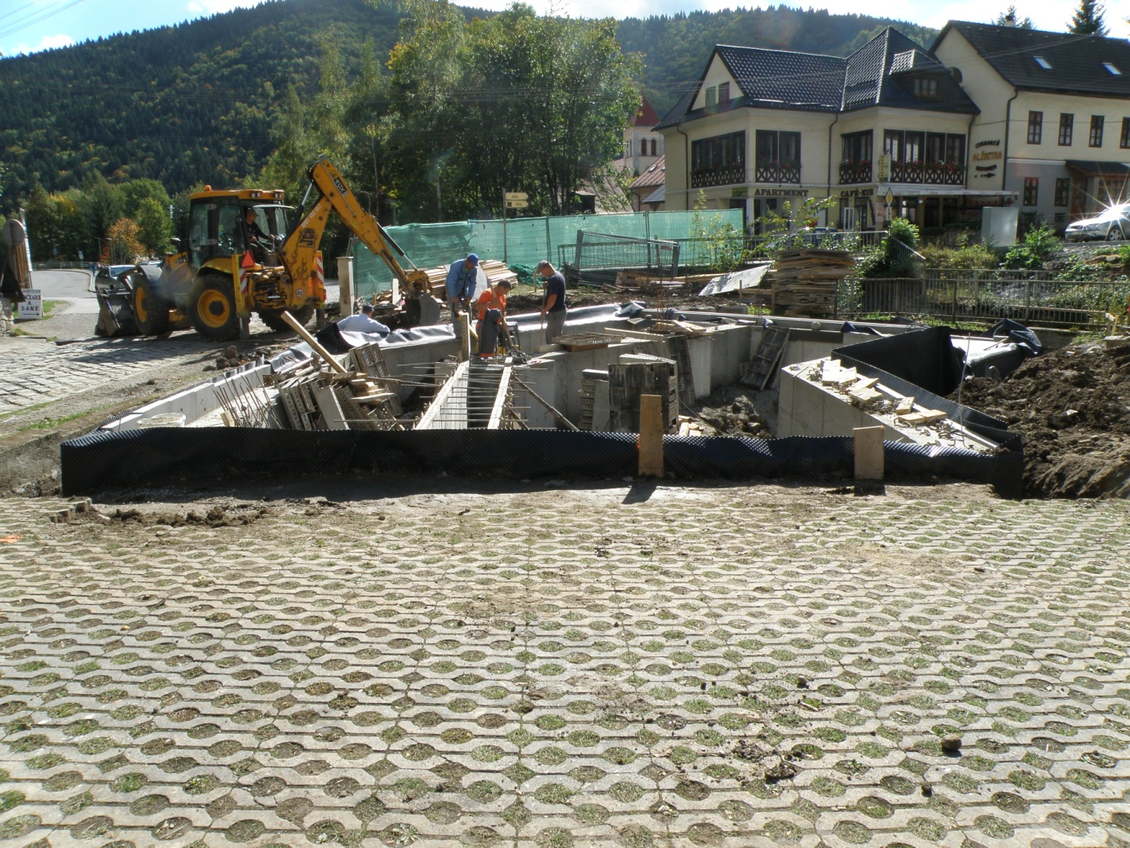
Betonáž základových pásov a pätiek
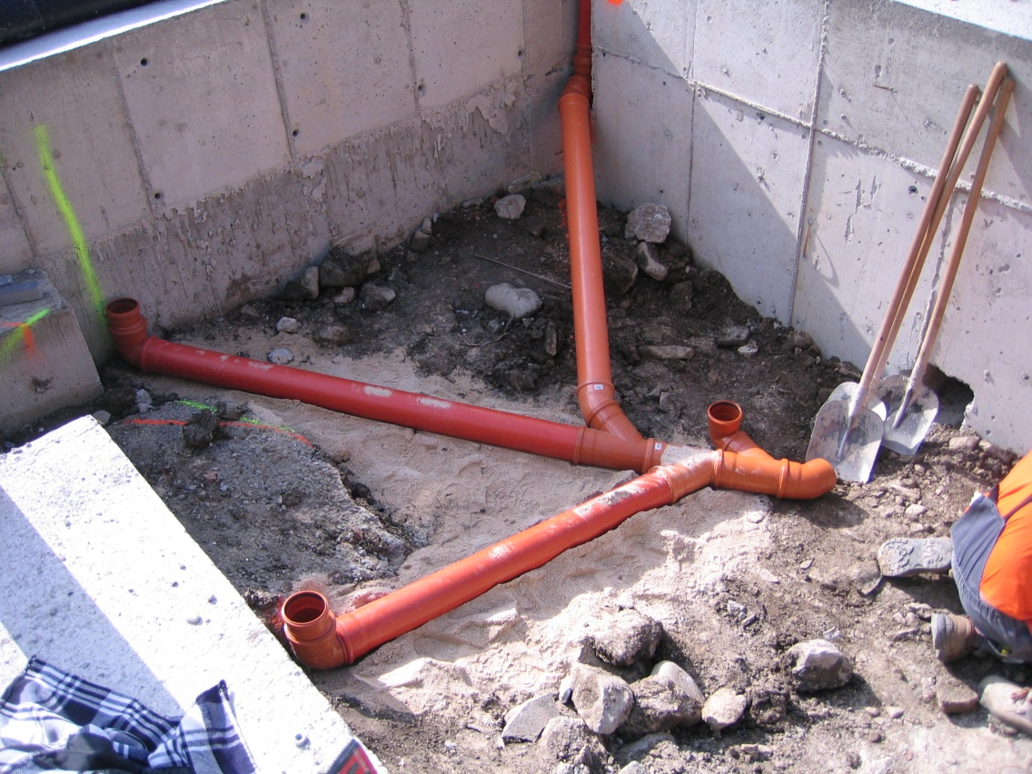
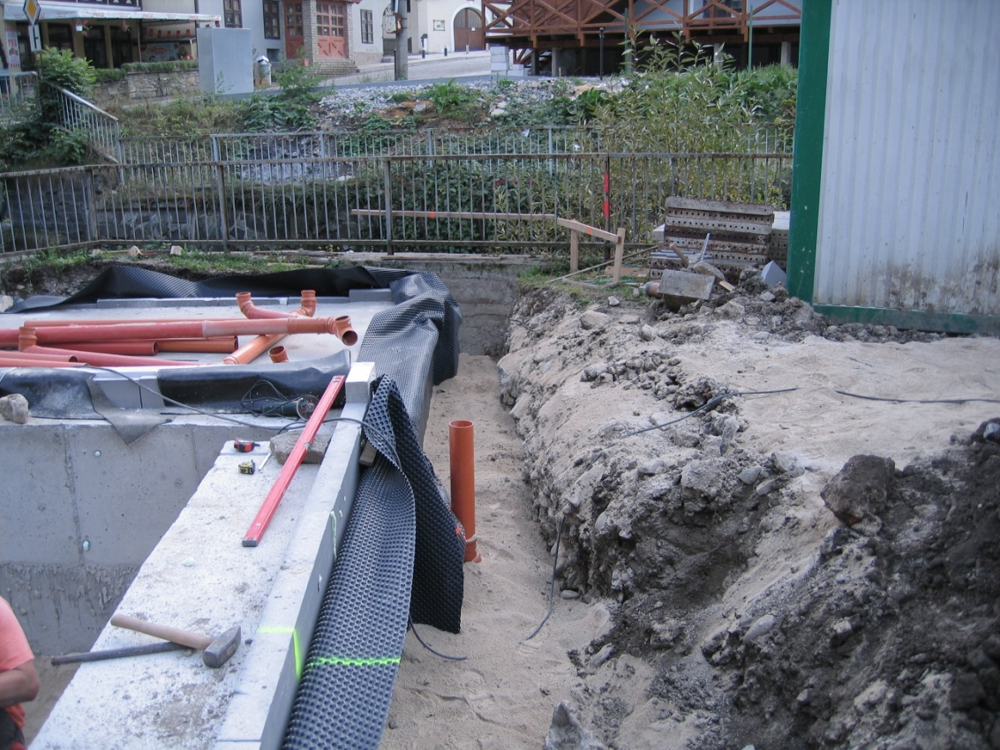
Pokládka splaškovej a dažďovej kanalizácie

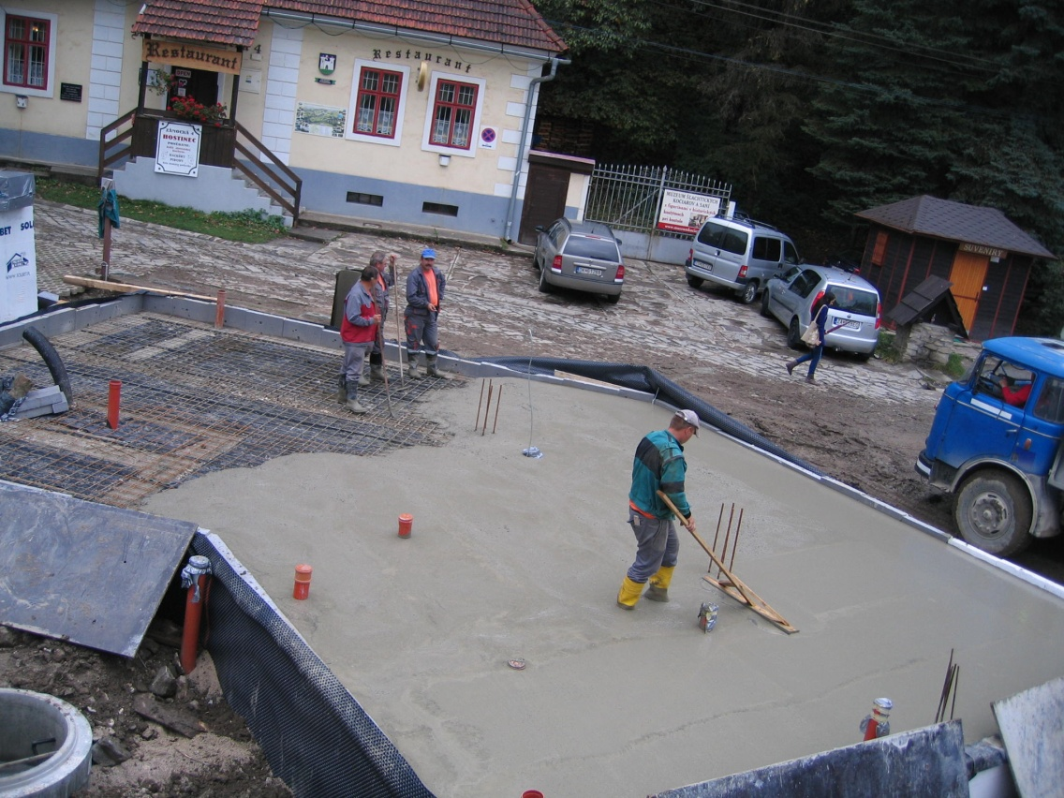
Betonáž základovej dosky

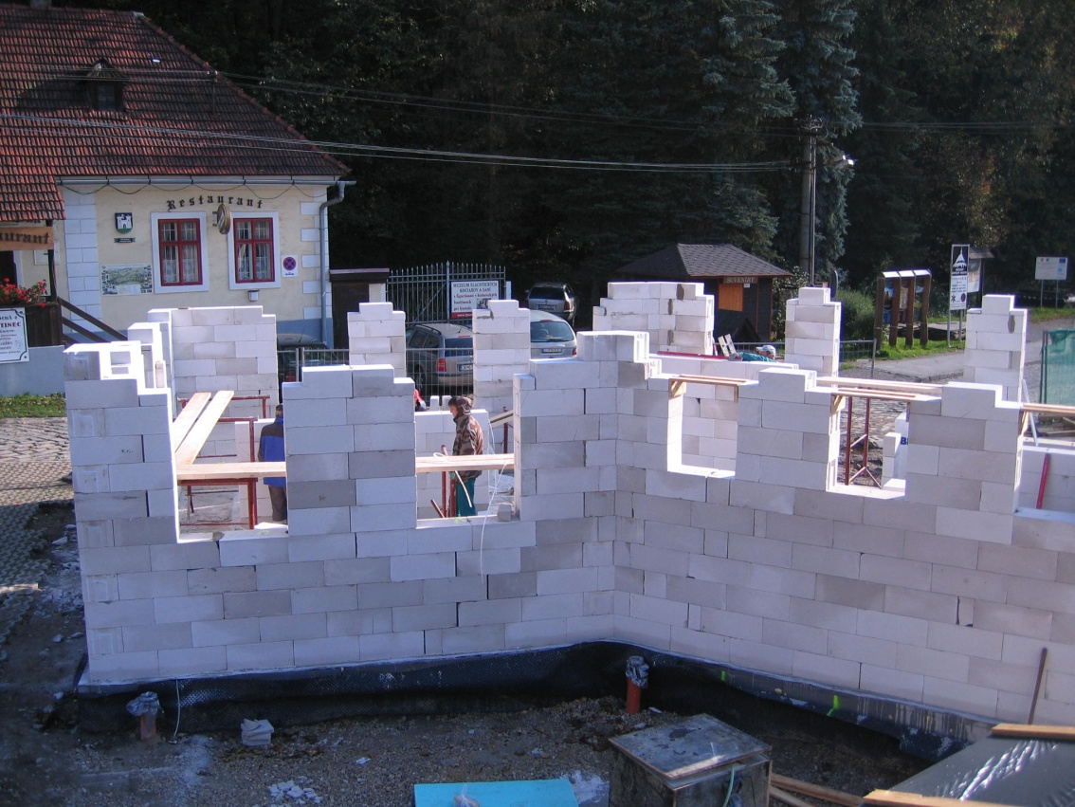
Murovanie obvodových múrov 1.nadzemného podlažia (1NP)

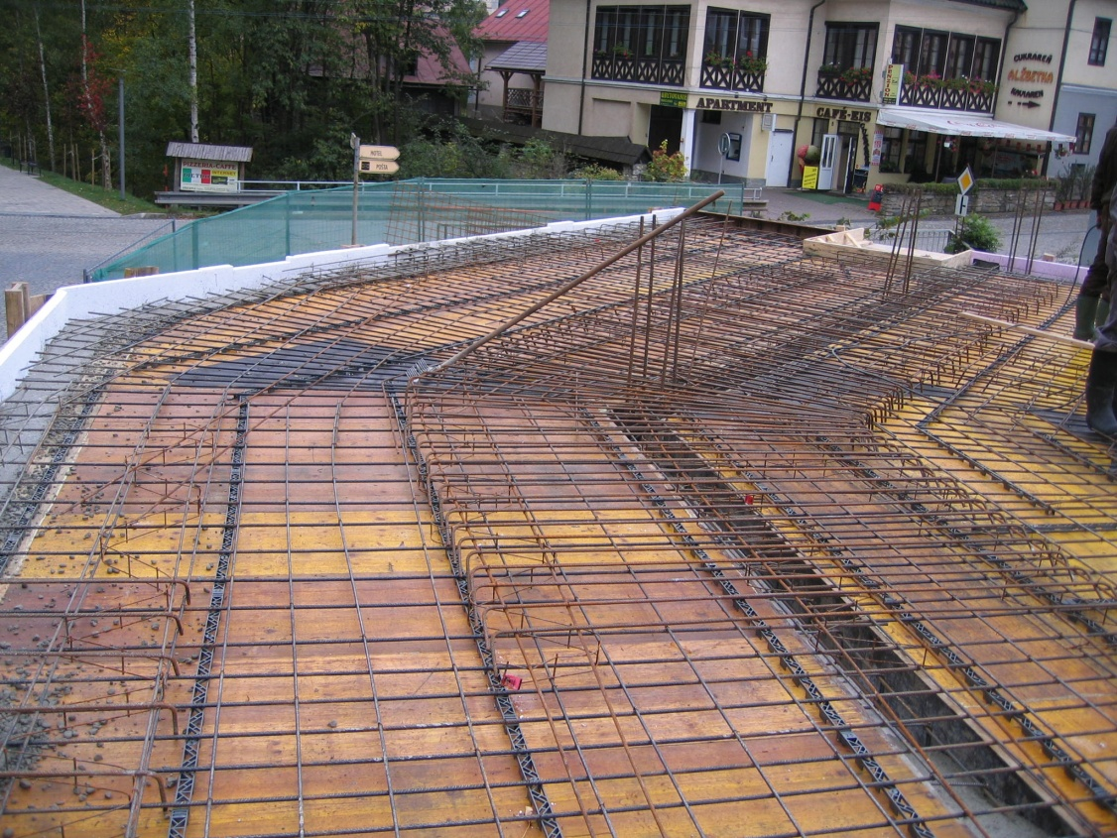
Príprava oceľovej výstuže v strope nad 1NP
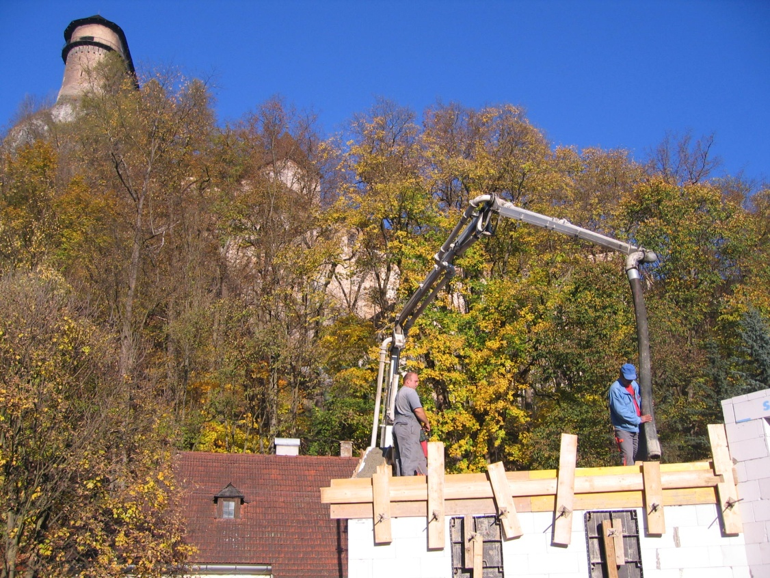
Betonáž stropu nad 1NP

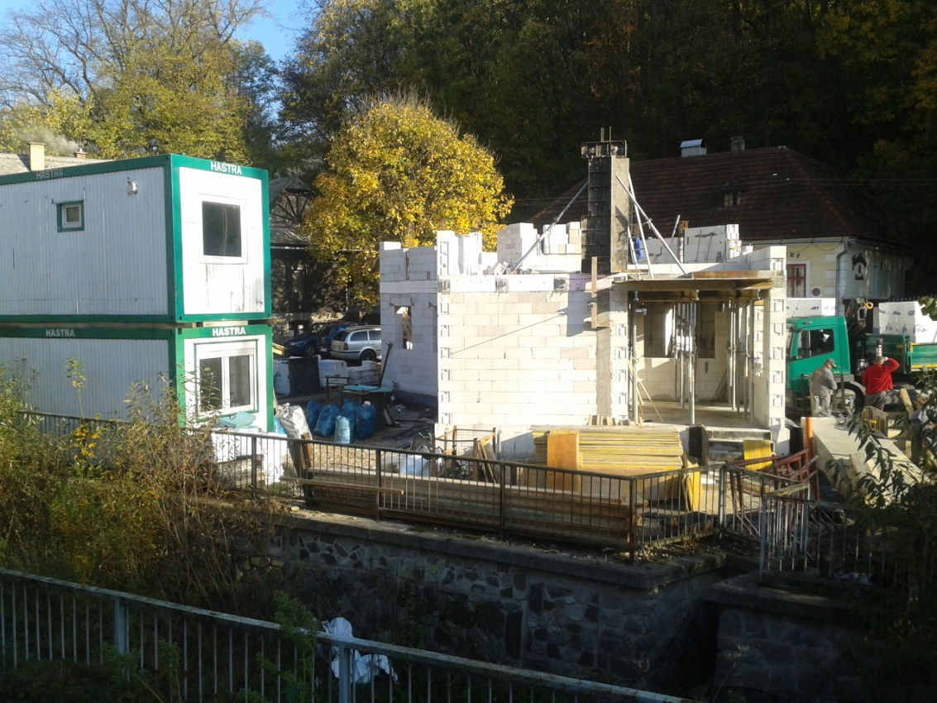
Murovanie nosných stien 2.nadzemného podlažia (2NP)

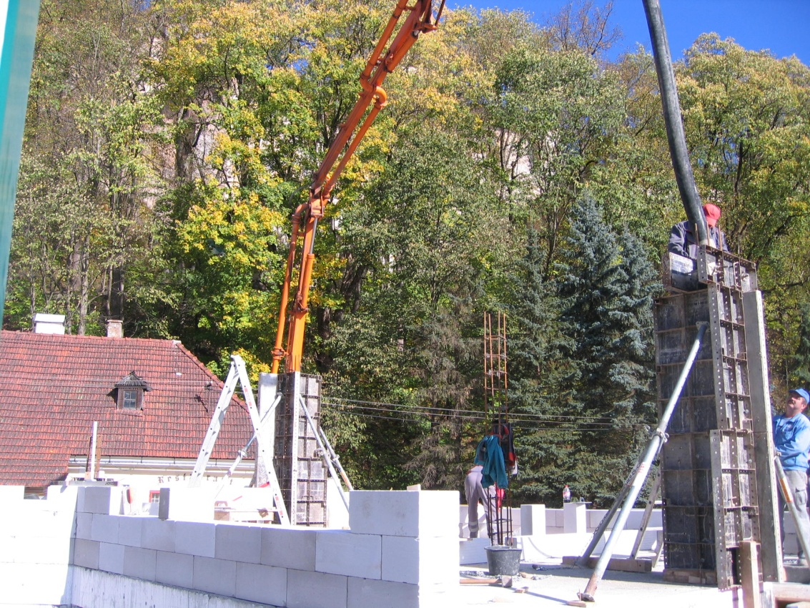
Betonáž stĺpov na 2NP

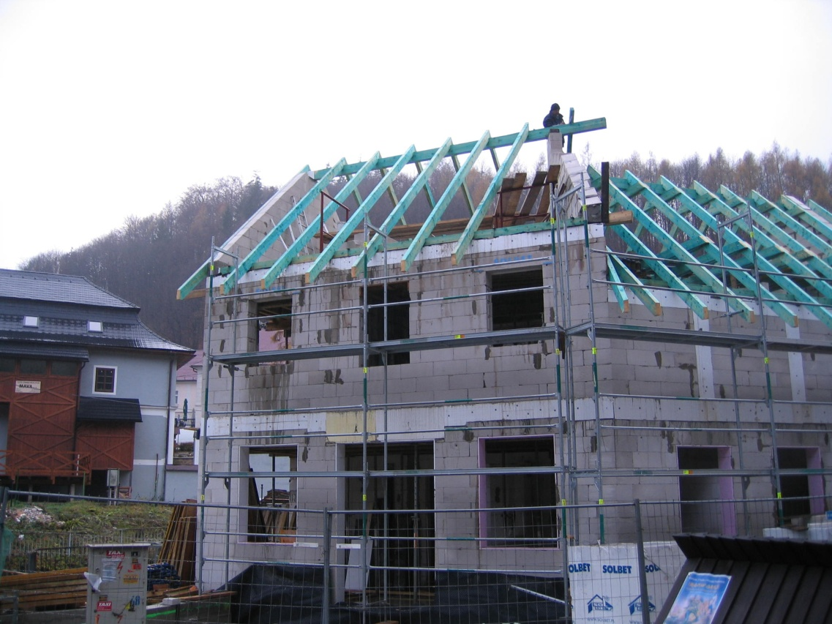
Stavba konštrukcie krovu

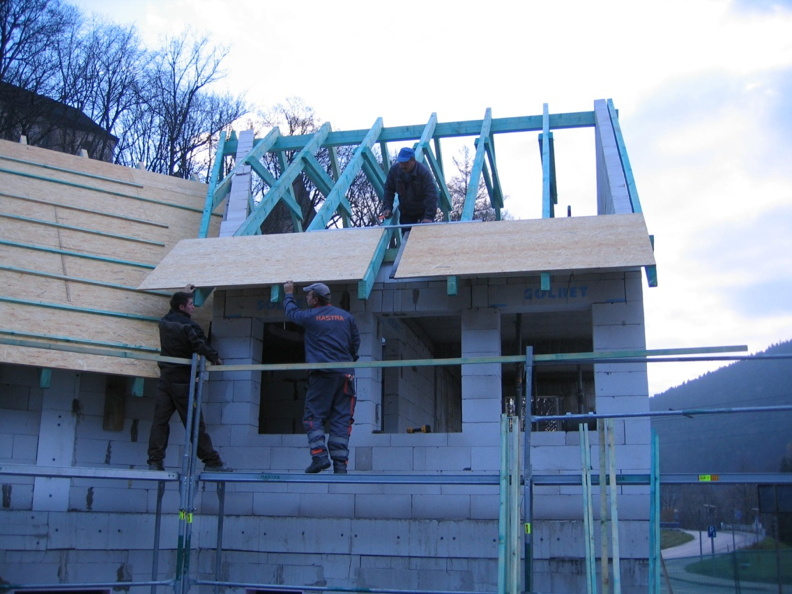
Konštrukcia strechy

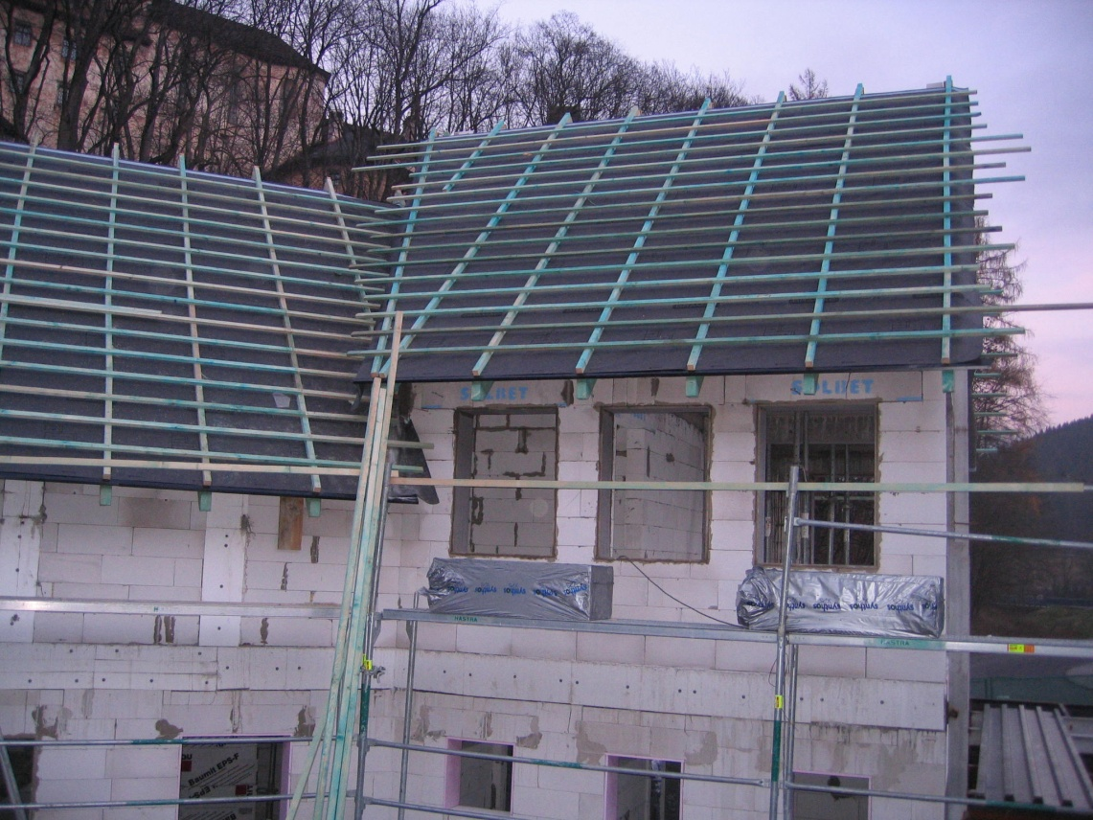
Strešné latovanie – kontralaty a laty

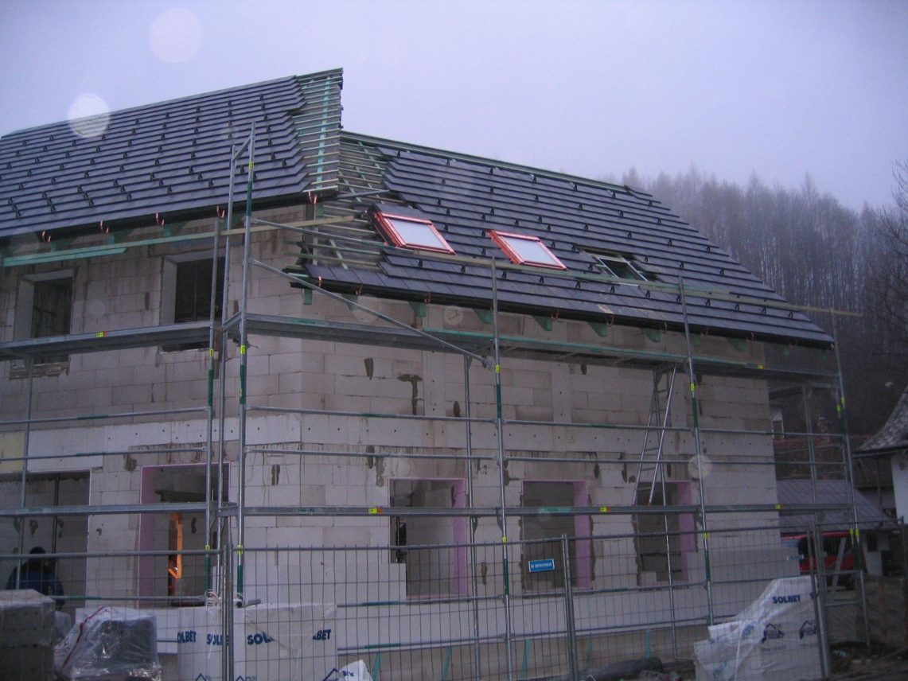
Pokládka strešnej krytiny

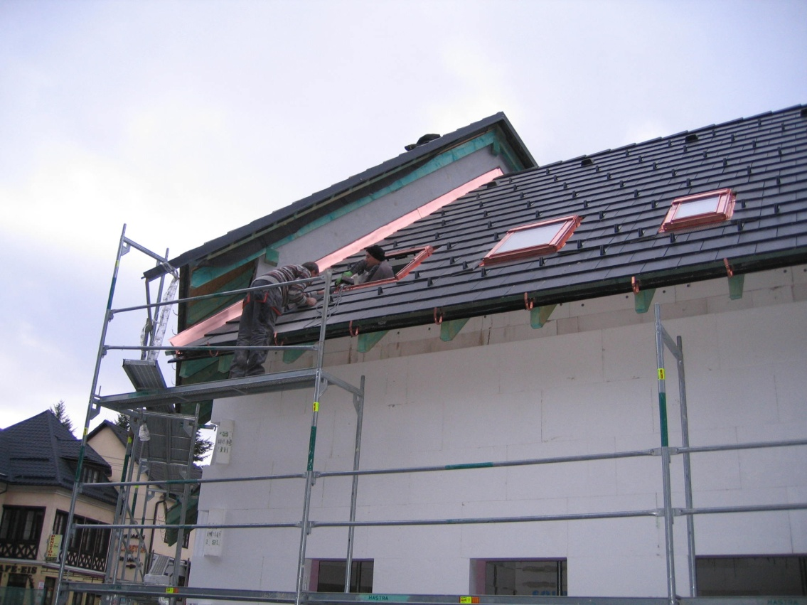
Osadenie klampiarskych výrobkov

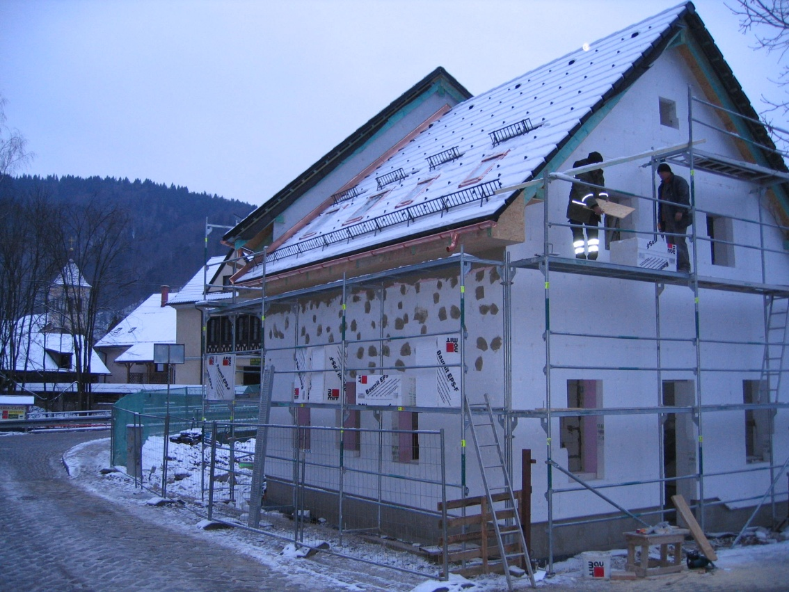
Podbíjanie strechy

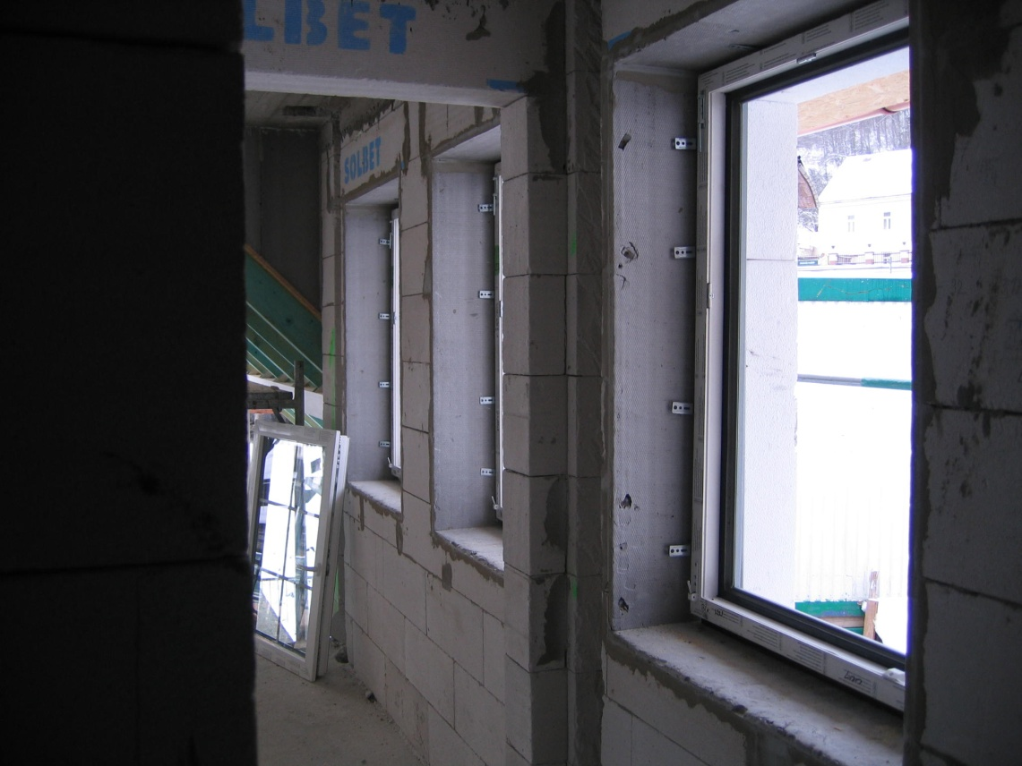
Osadenie okien

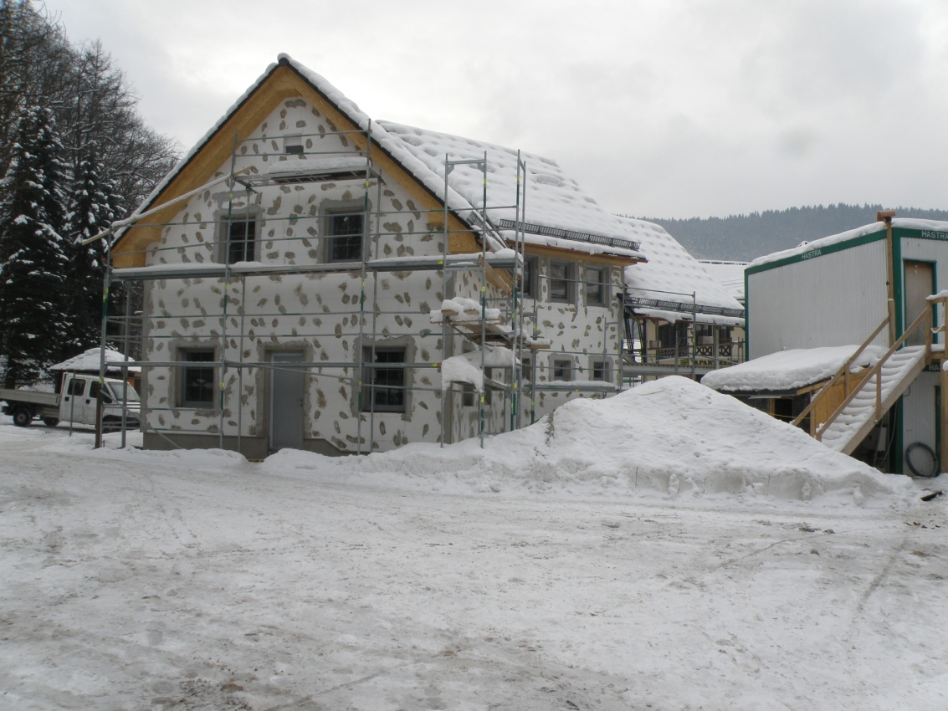
Zazimovanie stavby

